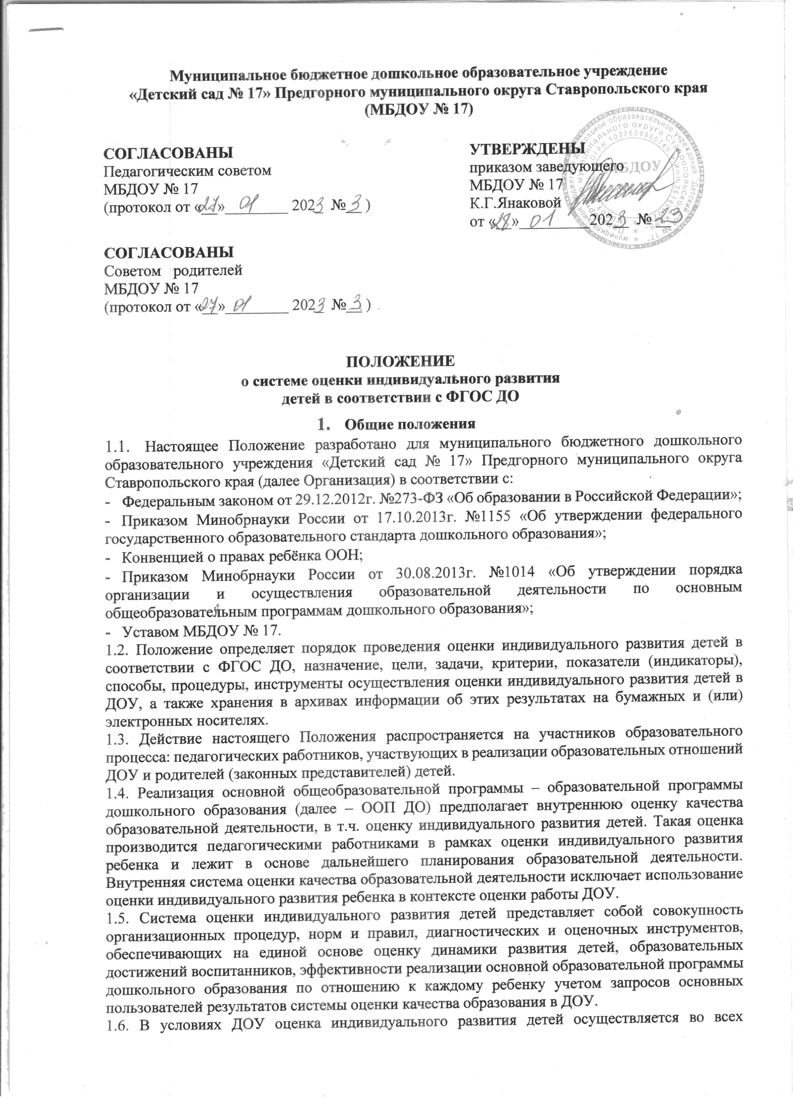
возрастных группах по следующим направлениям развития и образования детей (в соответствии с ФГОС ДО):
- социально-коммуникативное развитие;
- познавательное развитие;
- речевое развитие;
- художественно-эстетическое развитие;
- физическое развитие.
1.7. Возрастные характеристики достижений ребенка к 3-м годам и на этапе завершения уровня дошкольного образования представлены в виде целевых ориентиров дошкольного образования (в соответствии с ФГОС ДО).
1.8. Результаты используются исключительно для решения следующих образовательных задач: - индивидуальной работы по воспитанию и образованию каждого ребенка; - оптимизации работы с группой детей.
1.9. Положение определяет права, обязанности и ответственность участников образовательных отношений в ходе проведения процедуры оценки индивидуального развития детей – педагогической диагностики. Педагогическая диагностика развития ребенка используется как профессиональный инструмент педагога с целью получения обратной связи от собственных педагогических действий и планирования дальнейшей индивидуальной работы с детьми по ООП ДО.
1.10. Срок действия Положения не ограничен. Данное Положение действует до принятия нового.
- Цель и задачи педагогической диагностики

(оценка индивидуального развития)
  - Цель оценки индивидуального развития - выявление результативности образовательного процесса, лежащего в основе планирования педагогического проектирования.
  - Задачи:
  - Педагогическая диагностика достижений ребенка направлена на изучение деятельностных умений, интересов, предпочтений, склонностей ребенка; личностных особенностей ребенка; особенностей его взаимодействия со сверстниками, с взрослыми.
  - Мониторинг направлен на отслеживание результативности дошкольного образования, а именно:
    - Качества результатов деятельности педагогического коллектива МБДОУ № 17, выявление степени решения целевых задач: охрана жизни и укрепление здоровья детей, развитие детей дошкольного возраста, взаимодействие и поддержка семьи в процессе воспитания, степени готовности ребенка к школьному обучению;
    - Качества педагогического процесса, реализуемого в дошкольном образовательном учреждении:
  - Качества условий деятельности дошкольного образовательного учреждения:
- Организация проведения педагогической диагностики

(оценки индивидуального развития)
  - Педагогическая диагностика (оценка индивидуального развития)
осуществляется через отслеживание результатов освоения детьми образовательной программы.
  - Педагогическая диагностика (оценка индивидуального развития)
осуществляется в течение времени пребывания ребёнка в Учреждении (с 7.30 до 18.00, исключая время, отведённое на сон).
  - Педагогическая диагностика (оценка индивидуального развития) осуществляется через наблюдения, беседы, продукты детской деятельности,
специальные диагностические ситуации, организуемые воспитателями всех возрастных групп 2 раза в год - в начале и в конце учебного года (сентябрь, май). В первом случае она помогает выявить наличный уровень деятельности, а во втором - наличие динамики её развития.
  - Результаты педагогической диагностики (оценки индивидуального развития) предоставляются воспитателями всех возрастных групп и специалистами Учреждения заместителю заведующего по учебно-воспитательной работе. В конце учебного года проводится сравнительный анализ результативности образовательного процесса и на основе анализа определяется планирование педагогической деятельности на следующий учебный год.
  - В ходе педагогической диагностики индивидуальное развитие детей оценивается по соответствующим показателям (индикаторам) во всех пяти образовательных областях (социально-коммуникативное, познавательное, речевое, художественно – эстетическое, физическое развитие) и отмечается в «Картах развития ребенка», фиксирующих достижения ребенка в ходе образовательной деятельности.
  - Результаты педагогической диагностики оформляются в форме «Карты развития ребенка», утвержденной заведующим ДОУ.
  - Ведение «Карт развития ребенка» осуществляется педагогами групп на каждого воспитанника, начиная с раннего возраста, на электронном и/или бумажном носителях.

4. Права участников образовательных отношений

4.1. Педагогические работники имеют право на проведение оценки индивидуального развития детей ДОУ в рамках педагогической диагностики, связанной с оценкой эффективности педагогических действий и лежащей в основе их дальнейшего планирования.

4.2. Родители (законные представители) воспитанников имеют право на ознакомление с содержанием образования, а также с индивидуальными особенностями развития только своего ребенка в образовательной деятельности.

5. Обязанности участников образовательных отношений

5.1.Педагогические работники обязаны:

- проводить оценку индивидуального развития детей в рамках образовательной деятельности в соответствии с утвержденным настоящим Положением и подводить итоги с периодичностью – 2 раза в год (в сентябре и мае текущего учебного года);

- вносить результаты педагогической диагностики в сводные листы освоения детьми ООП ДО по каждой возрастной группе на начало и конец учебного года – журнал диагностики в бумажном и (или) электронном формате;

- регулярно в течение года вносить соответствующие данные в «Карты развития ребенка»;

- обеспечивать хранение диагностических данных по каждому ребенку в архиве детского сада на протяжении всего периода пребывания воспитанника в ДОУ;

- обеспечивать право родителей (законных представителей) на ознакомление с ходом, содержанием и оценкой результатов образовательной деятельности в ДОУ, а также (в индивидуальном порядке) с диагностическими данными их ребенка;

- ежегодно предоставлять заместителю заведующего отчет о развитии воспитанников в рамках освоения ООП ДО ДОУ в соответствующей возрастной группе с целью общего анализа и вынесения информации на итоговый Педагогический совет.

5.2. Заведующий МБДОУ обязан:

- обеспечивать наличие «Карт развития ребенка во всех возрастных группах ДОУ; - проводить анализ результатов педагогической диагностики и предоставлять сводную информацию об особенностях освоения детьми ООП ДО на итоговый Педагогический совет;

- осуществлять контроль и методическую помощь педагогам в проведении педагогической диагностики и оформлении соответствующей документации.

6. Ответственность

6.1. Ответственность за организацию комплексной работы по осуществлению оценки индивидуального развития детей в образовательной деятельности несет заведующий ДОУ.

6.2. Педагогические работники, осуществляющие образовательную деятельность воспитанников, несут ответственность в установленном законодательством Российской Федерации порядке за конфиденциальность предоставления информации о ходе и результатах образования каждого ребенка.

7. Контроль
Контроль проведения педагогической диагностики (оценки индивидуального развития) осуществляется заведующим и заместителем заведующего по УВР.

8. Делопроизводство

8.1. Карты развития ребенка хранятся в группах до окончания периода их пребывания в ДОУ.

8.2.Сводные листы педагогической диагностики по возрастным группам, не содержащие индивидуальные сведения по воспитанникам, хранятся в бумажном и (или) в электронном виде в методическом кабинете у заместителя заведующего не менее 5 лет.

8.3. Форма учета индивидуального развития детей («Карта развития ребенка») в рамках образовательной деятельности утверждается отдельным приказом заведующего ДОО и может быть изменена в соответствии с изменениями в законодательстве, а также ООП ДО и Устава ДОУ.

